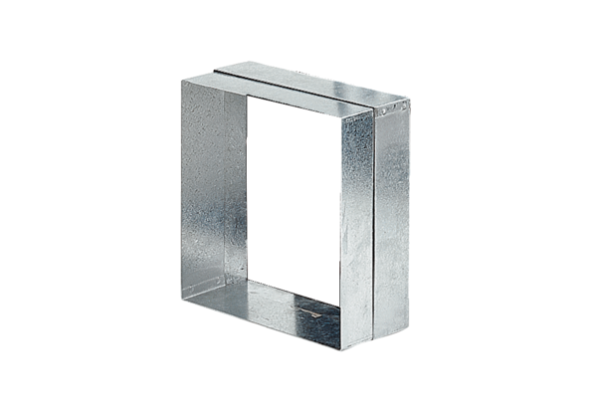Zidni okvir ER-MRJedinica za pakiranje: 1 komAsortiman: B
Broj artikla: 0018.0024Proizvođač: MAICO

